**CENTRO PROVINCIAL DE HIGIENE, EPIDEMIOLOGIA Y MICROBIOLOGIA MATANZAS**

**INFORME DE ACTUALIZACION COVID-19 AL GRUPO TEMPORAL PROVINCIAL**

**Fecha: 26 DE OCTUBRE DEL 2021 hora de cierre 6.00 pm**

**VIGILANCIA COVID 19**

**Muestras procesadas en total:**

* Se procesaron 1749 muestras, de ellas por PCR 832, todas en el LBM del CPHEM de Matanzas. No se procesan muestras por SUMA, ni Biosensor y se procesan por Test de Antígeno 917.
* Se procesó 213 muestra de Hoteles y CA de viajeros y a población Matancera 619 por PCR

**Muestras procesadas en LBM de otras provincias e IPK:**

* No se procesaron muestras en otras provincias. No se reportan casos por el Puesto de Dirección Ministerial.

**Según método - positividad:**

* Se procesan por PCR 832 muestras y se obtienen 15 muestras positivas. Se han realizado 718455 (en el LBM Matanzas 702901) positividad acumulada de 14.5%.
* La positividad general de las muestras procesadas fue de 1.8% y para casos autóctonos 1.6%, superior al día de ayer,en el patrón de positividad solo se contabilizan los PCR realizados que es el método de confirmación empleado.

**Muestras positivas:**

* De las muestras procesadas, 15 muestras fueron positivas, que corresponden a:1 Evolutivo 1repetido, 3 casos de otras provincias y 10 casos nuevos.
* Por tanto se confirman 10 casos nuevos de la provincia Matanzas. Se reporta 2 casos más que en el día de ayer.

 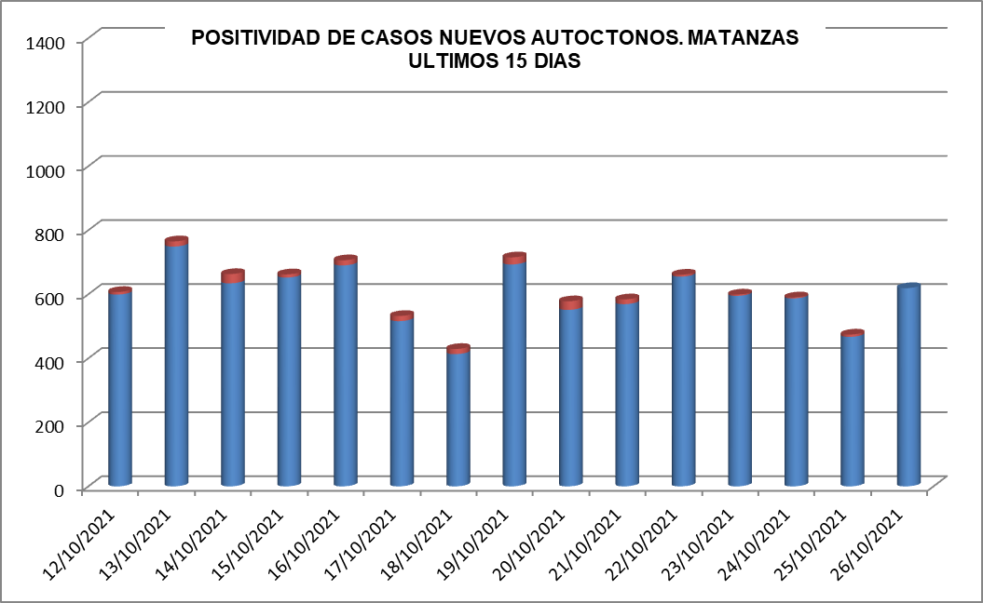

**SUGESTIVOS COVID/CONFIRMADOS**

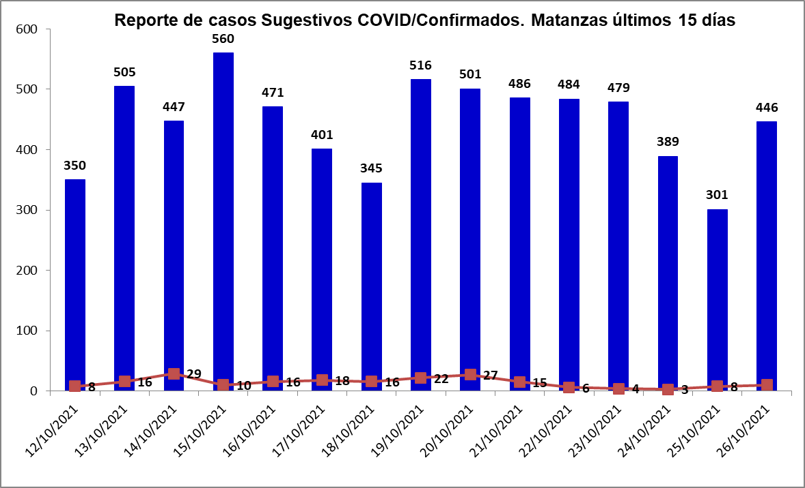

**RELACION SUGESTIVOS/SOSPECHOSOS/CONFIRMADOS DEL DIA.**



**VIGILANCIA DE VIAJEROS**

* En el día de ayer se recibieron 1 vuelos por el Aeropuerto Internacional Juan G. Gómez, procedente de la Federación Rusa.
* Se acumulan 479 vuelos recibidos y un total de 116546 pasajeros y se han confirmado 2155 pasajeros a CoVid arribados por este Aeropuerto, según nacionalidad 1551 cubanos y 608 extranjeros.
* En el día de hoy se reportan 4 viajeros positivos. Según nacionalidad 1 ruso, 3 cubanos .Según provincia Matanzas, Camagüey, Holguín y Las Tunas y según momento del PCR 4 sospechosos.
* Posterior al 5 de junio en que se establecen las nuevas medidas de CSI para el aislamiento de viajeros, por el Aeropuerto Juan Gualberto Gómez han arribado 68999 viajeros en total, siendo 17478 cubanos que han quedado aislados en CA de Matanzas.
* De los viajeros actualmente en vigilancia según los lugares de aislamiento: Cuatro Palmas 87, El Corsario 0, La Casona 2, Los Pilotos 27, Club Karey 111, Los Cactus 277, Barlovento 180, Bella Costa 460, Puntarenas 57, Club Tropical 110, Los Naranjos 18, Las Morlas 86, Arenas Blancas 148, Mar del Sur 278, Sun Beach 240, Los Delfines 106, Tortuga 124, Playa Caleta 214. Para un total de 2525 viajeros en vigilancia. Salen de la vigilancia un total de 86 viajeros.

**CONFIRMADOS COVID Y OTROS INDICADORES. 26 DE OCTUBRE CIERRE 6.00 PM**

* Se confirman 10 casos nuevos en la provincia, 2 casos más que en el dia de ayer.
* Casos sintomáticos (8)80%, 7 con test rápido positivo y 1 con test negativo.
* Según origen del caso 9 autóctonos y1 importado
* De los confirmados: 2 eran contacto de casos confirmados intradomiciliarios y 7 contacto de casos confirmados extradomiciliarios y1 viajero.
* Se reportan casos en 6 municipios: Matanzas,Cárdenas,Colón,Limonar,Unión de Reyes y Calimete



* Según edades: 2 ≤ de 18 años (0 Lactante), 4 entre 19 y 59 años y 4 de 60 y más.
* Se reportan 6 casos vacunados, el 75 % de los confirmados del dia.
* Se reportan 1 caso grave, 0 críticos, 0 ventilados.
* No se reportan fallecidos. Se acumulan 547 fallecidos. Letalidad total de 0.73 %, tasa de mortalidad 75.7 x 100 000 hab.

**EN LOS ÚLTIMOS 15 DÍAS**

Se diagnostican 204 casos autóctonos.Tasa de incidencia de casos autóctonos es de 28.3 x 100 000 hab. (inferior al dia de ayer)



De las 28 áreas de la provincia, 12 presentan tasas de casos autóctonos en los últimos 15 dias por encima de la provincial.



**CASOS ACUMULADOS DESDE EL INICIO DE LA PANDEMIA COVID-19**

En la provincia se acumulan 75407 casos confirmados COVID-19. Tasa de incidencia acumulada desde que se notificó el primer caso de 10456.3 x100 000 hab. Esto representa el 10.5% de la población matancera. En el transcurso del año 2021 se han confirmado 74709 (tasa 10359.3 x 100 000 hab), que representa el 99.1% del total de casos Covid 19 que se han confirmado en la provincia en toda la epidemia.

* Se acumulan 74087 (98.3%) autóctonos y 1320importados.(1.8%)
* El 11.1 de los confirmados se concentra en casos asintomáticos (8383)
* Según sexo: Femenino 39305 (52.1%), Masculino 36102 (47.9%).
* Se han reportado 1225 trabajadores de salud (311 médicos, 295 enfermeros, 105 técnicos, 81 estudiantes, 471 otros trabajadores de Salud).



**Eventos y controles de foco:**

La provincia no tiene eventos activos. Se acumulan 21 eventos, (13 en población abierta, 5 en centro de trabajo y 3 en instituciones de salud).

Se encuentran activos 73 controles de foco, que acumulan 262 casos confirmados, de ellos 17 son considerados preocupantes. De los 10 casos confirmados en el día, ninguno corresponde a CF preocupantes.



**OTRAS TABLAS Y GRAFICOS**



